附件3：
个人安全行车记录下载方法

- 登录“交管12123”，点击“驾驶证”。
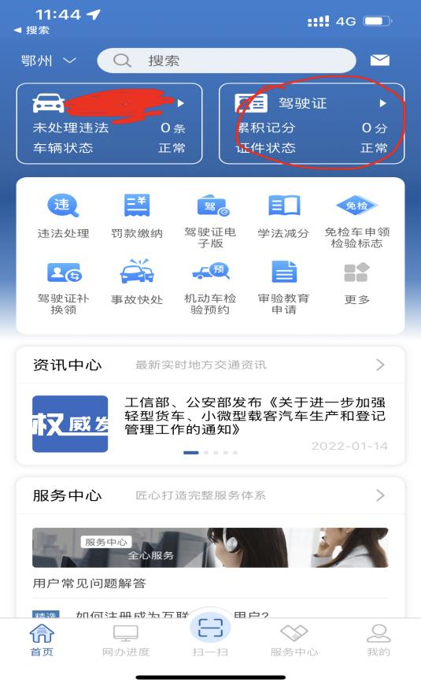

- 点击“安全驾驶记录”。
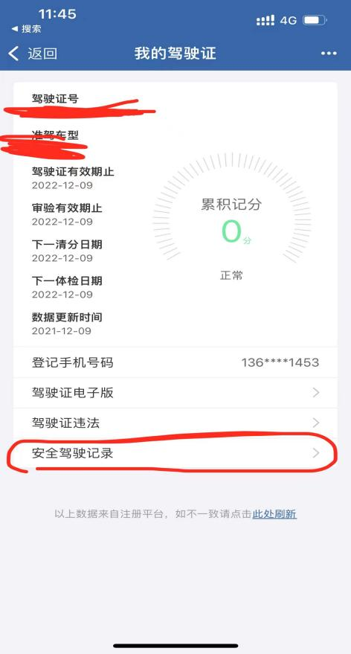
3.点击“申请查询”，等待短信通知后，点击“生成单”。
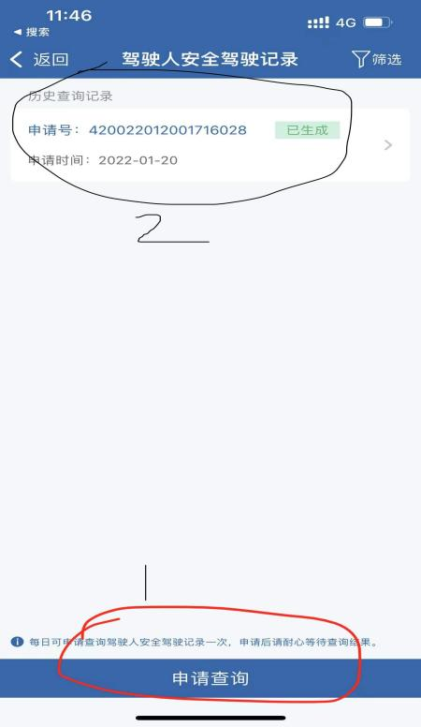

4.点击下载按钮，并选择第二项 。
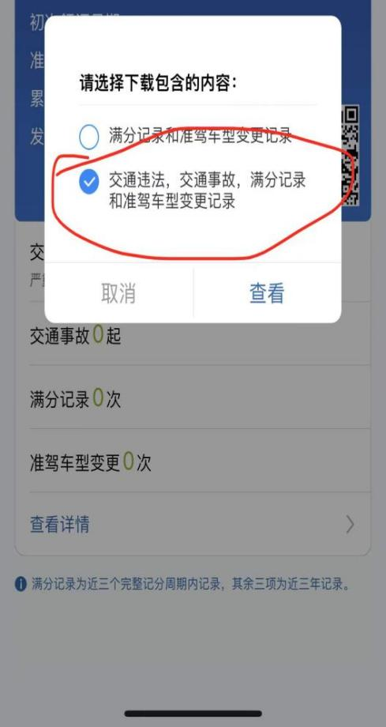

5，将安全驾驶记录截图的图片按要求提交即可。

